第三章 电流和电路
第一讲 电流和电路基础知识
一、基础知识归纳
1.知识结构图
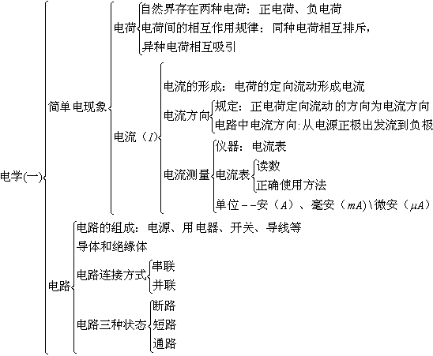
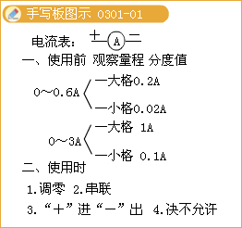

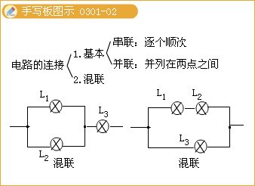

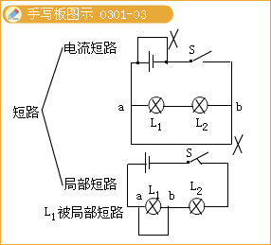
2.重点难点解析
（1）串联和并联电路的特点对比
串联电路 | 并联电路
（1）电流没有支路。  （2）一盏灯灭，其它灯灭。  （3）开关控制所有灯。  （4）开关在任何位置作用一样。 | （1）电流有支路、干路之分。  （2）一盏灯灭，其它灯不灭，各支路互不影响。  （3）开关在干路上，控制所有灯，开关在支路上，只控制一盏灯。
（2）生活中常见的串、并联电路：
1）节日用小彩灯；
2）家庭电路中，各盏灯的连接方式；
3）马路上路灯的连接方式。
（3）串联电路和并联电路的识别方法
电路连接方式的识别是学好电学的重要基础，也是中考的重要内容之一。正确识别电路的连接方式，是解决电学问题的十分重要的一步，若能够正确快速地识别电路是串联还是并联的（或者是混联的），对学好电学，正确解决电学问题，可以起到事半功倍的效果。那么如何才能做到这一点呢？利用串联、并联电路电流特点利用“标电流法”、“去电表法”、“节点法”、 “短路法”等方法，可以很快正确识别出电路的连接方式。
二、重点例题精讲
例1.请判断下列各个用电器（或电阻），当开关闭合后是如何连接的?
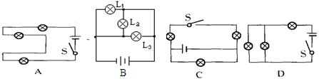
[答疑编号500543030101]
题意分析：一般情况下，判别电路的连接方式的最常用方法是“标电流法”。就是假设电路中的开关闭合后，让电流从电源的正极出发，标出电流流回电源负极的路径。如果电流从电源的正极出发，依次通过各个用电器一直回到电源的负极，“电流”没有“分叉”现象，则此电路是串联电路；如果电流的流向路径在某处分为几条之路，即“电流”有“分叉”现象，每个支路中只有一个用电器，经过各个用电器之后又汇合回到电源的负极，则此电路是并联电路。具体解答过程如下：
解答过程：
在A图所示的电路中，电流从电源的正极出发，依次通过三盏电灯，一直回到电源的负极，“电流”没有出现“分叉”现象，则此电路是串联电路。
如图所示：
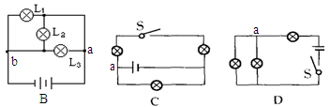
在B图所示的电路中，电流从电源的正极出发，分别通过三盏电灯，电流的流向路径在a处分为三条支路，即“电流”有“分叉”现象，每个支路中只有一个电灯，经过电灯之后在b处汇合后，又回到电源的负极，则此电路是并联电路。
在C图所示的电路中，电流从电源的正极出发，电流的流向路径在a处分为两条支路，即“电流”有“分叉”现象，下面支路中只有一个电灯，上面支路依次经过两个电灯之后又回到电源的负极，则此电路是混联电路。
在D图所示的电路中，电流从电源的正极出发，电流的流向路径先经过一盏电灯后，在a处分为两条支路，即“电流”有“分叉”现象，每个支路中只有一个电灯，经过两个电灯之后又汇合回到电源的负极，则此电路也是混联电路。
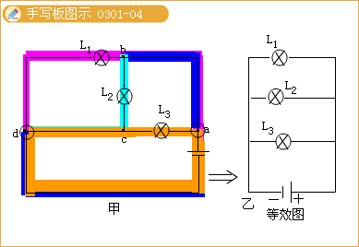
技巧总结：利用串联、并联电路电流特点利用“标电流法”、“去电表法”、“节点法”、“短路法”等方法，可以很快正确识别出电路的连接方式。
第二讲 经典例题精讲
例2.请分析下图所示的电路中R1、R2是如何连接的？并说出各个电表的作用。
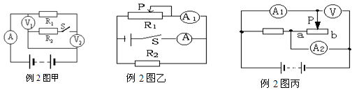
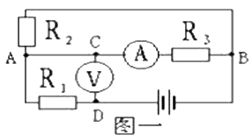
[答疑编号500543030201]
『思路分析』
在有电流表和电压表的电路中，可以用“去表法”来识别电路。具体方法是首先将电表去掉，再判断电路的连接方法。在初中阶段，可以近似认为电表只起到测量电学量的作用，它们对电路的影响忽略不计。相对来说，电流表的电阻很小，去掉电流表后，可以用一根导线来代替；电压表的电阻很大，去掉电压表后，可以看作断路。
『解答过程』
在图甲中，当去掉电表后，可以明显看到，R1、R2是串联的，进一步分析可以知道，电流表是测R1、R2中的电流，电压表V1测的是R1、R2两端的总电压，V2测的是R2两端的电压。
在图乙中，当去掉电表后，可以明显看到，R1、R2是并联的，进一步分析可以知道，电流表A是测R1、R2中的电流，电流表A1测的是R1中的电流。
在图丙中，当去掉电表后，可以明显看到，定值电阻R1、Rab是并联的，进一步分析可以知道，电流表A1是测Rab中的电流，电流表A2测的是干路中的电流，电压表测的是Rab两端的电压，也是电源电压。
在丁图所示的电路中，先去掉电表后，根据电流路径，电流由电源正极出发经过D点和R1后来到A点，电流在A点分成两条支路，一路通过R2到达B点，另一路通过R3到达B点，两路在B点汇合到达电源负极形成回路，画出简单易看的电路图（如图一1）。由此可知R2、R3是并联，然后再与R1串联，则此电路也是混联电路。电流表电压表复位。由电路图一可知C、A两点之间用导线连接在一起可看作同一点，电压表的两个接线柱分别连接D点和A点，所以电压表是测量R1两端的电压。电流通过A点分开两路，一路经过电流表后，再经过R3到达B点，所以电流表是测量通过R3的电流强度（如图一2）。
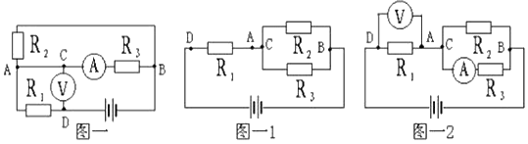
『技巧总结』识别电路是解决电学问题的关键，只有正确、迅速地识别出电路的连接方法，才能解决有关的问题。
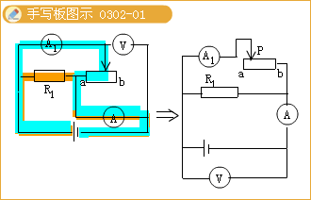
例3.当开关闭合后，R1、R2、R3是如何连接的，说出各个开关的作用。
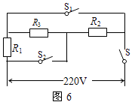
[答疑编号500543030202]
『思路分析』
在识别电路时还常常用到“节点法”。所谓“节点法”就是在识别电路的过程中，不管导线有多长，只要其间没有电源、用电器等，导线两端点均可以看成同一个点，从而找出各用电器两端的公共点。
『解答过程』在图中，当所有的开关都闭合后，R1的下端，R3的右端，R2的左端，可以看成一个节点，R1的上端，R3的左端，R2的右端，可以看成一个节点，由此可以知道，该电路有三条支路，再由“标电流法”可以知，电流分成三条支路，因此这个电路的三个电阻是并联的。进一步分析可以知道，开关S1控制R1、R2，开关S2控制R2、R3。
『技巧总结』利用节点法分析电路的连接方式，可以起到化难为易的作用。
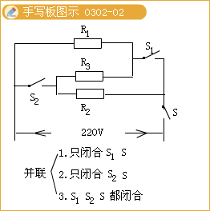
例4.如图6所示电路,电流表A₁、A₂、A的示数分别为4A,3A,6A,则通过电阻R₁、R₂、R₃的电流分别是 __________。
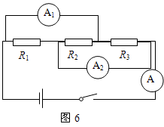
[答疑编号500543030203]
『分析与解答』本题的关键是看懂电路的连接形式如何？根据电流表的结构特点，其内电阻很小，所在位置可以看作是一根导线，如图12，当闭合开关S后，R1、R2、R3是并联的，如图14示，电流表A测量的是干路中的电流，电流表A₁测量的是R₂ 和R₃中的电流，电流表A₂测量的是R₁ 和R₂中的电流。
则：I1=2A I2=1A I3=3A
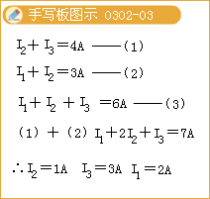
电路的识别的技巧总结
1.有电表的首先采用“等效去表法”，化繁为简；
2.有开关的根据开关的断开、闭合分状态讨论；
3.有滑动变阻器的看滑动变阻器滑片滑动之后导致电路中电阻、电流、电压的变化；
4.有导线直接连接的找节点，采用节点移动法化难为易；
5.在综合分析的基础上画好等效电路图。
例5.实物图如图所示，画出它的电路图。
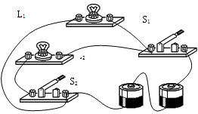
[答疑编号500543030204]
『思路分析』首先是看懂电路图，可以用表电流法进行判断。
『解答过程』画出的电路图如下示。
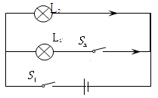
『技巧总结』关键是看懂电路，然后一一对应转化为电路图，注意画图要规范。
例题6.如图所示，电流表A1示数为0.4A，电流表A2的示数为1.5A，根据电路图，用笔画线作导线把右边的实物连接起来。
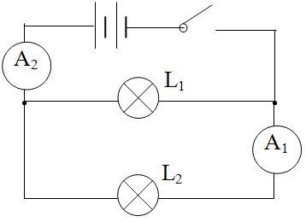
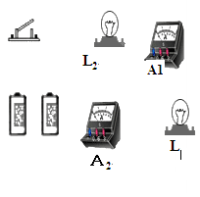
[答疑编号500543030205]
『思路分析』观察电路图可以知道，灯L1、L2是并联的，电流表A2 测量的是干路中的电流，电流表A1 测量的是L2中的电流。在连接电路时要注意一一对应，电流表要注意两点：一是电流从正接线柱流入，从负接线柱流出，二是电流表的量程选择要正确，电流表的量程应等于或略大于电路中的最大的电流；已知电流大小时，可以用比较的方法选择合适的量程，在不能事先估计电路中电流大小的情况下，可以用较大的量程进行试触的方法来选择合适的量程。在本题中，A2的量程应该选择0～3A，A1的量程应选择0～0.6A。具体连接如图示。
『解答过程』如上图所示。
『技巧总结』看懂图，先观后连,一 一对应。
例7.小林用图18所示电路研究串联电路特点，闭合开关后，发现灯L₁较亮，灯L₂较暗。他对这一现象的解释是：电流从电源正极出发，经过灯L₁、灯L₂，电流逐渐变小，所以灯L₁较亮，灯L₂较暗。小欢认为小林的解释是错误的，她只利用图18中的器材设计了一个实验，并根据实验现象说明小林的解释是错误的。请你完成下列问题：
（1）在右侧虚线框中，画出小欢所设计的实验电路图。
（2）根据实验现象简要说明小林的解释是错误的。
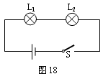
[答疑编号500543030206]
『分析与解答』（1）根据串联电路的电流特点可以知道，串联电路中的电流处处相等。由此可以知道小强的解释肯定是错误的。电路中灯的亮暗决定于灯的实际电功率，由公式P=I²R可以知道，在串联电路中，灯的亮暗决定于灯丝的电阻大小，而与灯离电源正极的远近无关。要想证明小强的解释是错误的，只需要将灯L1、L2对调一个位置即可。所以设计的电路图如下示；（2）按照小强的解释，闭合开关S后，电流从电源正极出发先经过灯L₂、灯L₁，电流逐渐变小，应该是灯L₂较亮，灯L₁较暗。但实验现象仍然是灯L₁较亮，灯L₂较暗。这说明小强的解释是错误的。
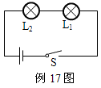
『技巧总结』要认真审题，还要练习实际。
例8.在如图4所示的电路中，a、b、c、d为四个接线柱，闭合开关后灯不亮，已经确定是由于灯泡断路或短路引起的。在不允许拆开电路的情况下，请你用一个电压表或一个电流表分别对故障进行判断，把方法和判断结果填人下表中（每种电表各填写一种方法）。
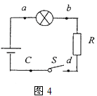
电表 | 方法（接在何处、开关开闭情况） | 现象和结论
电流表
[答疑编号500543030207]
『解析』使用电流表或电压表不仅可以直接测量出电流值或电压值，而且可以利用它们对电路故障进行分析判断，这是电流表和电压表的另一方面应用，具有实际意义，同学们应该努力掌握好。
（1）使用电流表时，若将表的正接线柱接在a处，负接线柱接在b处，当闭合开关后，表的指针发生偏转，说明灯泡不亮是断路造成的（因为电流表将断开的电路接通了，电路中有电流通过，所以表的指针发生偏转）；当闭合开关后，表的指针不发生偏转，说明灯泡不亮是短路造成的（因为电流全部通过短路的部分，电流表和电灯是并联的，同时被短路，没有电流通过电流表，所以表的指针不发生偏转）。使用电流表判断时，还可以将表的正、负接线柱分别接在、c处，请你分析如何进行判断。请你想一想，除了以上的两种接法外，还能否将表接在其它两个接线柱ac之间，为什么？
例题9.如图11—8示，当开关S闭合时，两只电流表A_{1、}A2的示数分别如图中的甲、乙所示，那么通过灯泡L₁电流是__________A。（甲、乙电流表均接0.6A档）
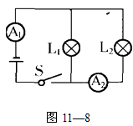
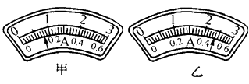
[答疑编号500543030208]
『正确答案』0.32A；
例10.如图1所示的电路中，电源电压保持不变。闭合电键S后，电路正常工作。过了一会儿，电流表的示数变大，且电压表与电流示数的比值不变，则下列判断中正确的是（ ）
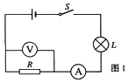
A.电阻R断路，灯L变暗
B.电阻R短路，灯L变亮
C.灯L断路，电压表的示数变小
D.灯L短路，电压表的示数变大
[答疑编号500543030209]
『正确答案』D
『分析与解答』
此题也可以利用假设的方法来判断。灯与定值电阻是串联的，电压表测量定值电阻两端的电压，电流表测电路中的电流。假设电阻R断路，相当于电压表和电流表电灯是串联的，此时由于电压表的电阻很大，则电路中的电流变得非常小，电灯将不会发光，这与题中现象不不符，选项A是错的；假设是电阻R短路，电压表也同时被短路，虽然电流表的示数变大，但电压表的示数将变为零，电压表和电流表的比值也变为零，这与题中的现象不符，因此选项B也是不正确的；若假设是灯L断路，电流表示数、电压表示数都将变为零，这也题中现象不符，故选项C不正确；若灯L短路，则电路中的总电阻变小，电源电压不变，根据欧姆定律可知，电流表示数将变大，电压表此时测的的电压，仍然是定值电阻R两端的电压，所以电压表和电流表的比值不变，即选项D是正确的。
本题还可以从分析电路结构入手进行解答，由电路图可知，灯与定值电阻是串联的，电压表测量定值电阻两端的电压，电流表测电路中的电流。开始电路正常工作，过一会电流表的示数变大，因为电源电压不变，说明电路总电阻变小了，又根据电压表和电流表的示数的比值不变，即是说定值电阻的阻值不变，也就是说定值电阻没有发生故障，因此只可能是电灯发生了短路。综合上述分析可知，选项D正确。
『技巧总结』电路故障问题，首先要看懂电路图，其次可以用假设法来解答。

